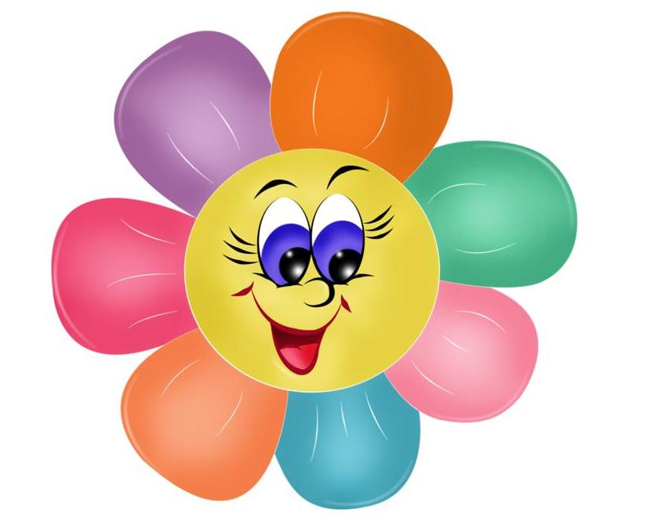

Консультация для родителей:

«Развитие математических способностей

у детей дошкольного возраста

в процессе изучения окружающего мира»

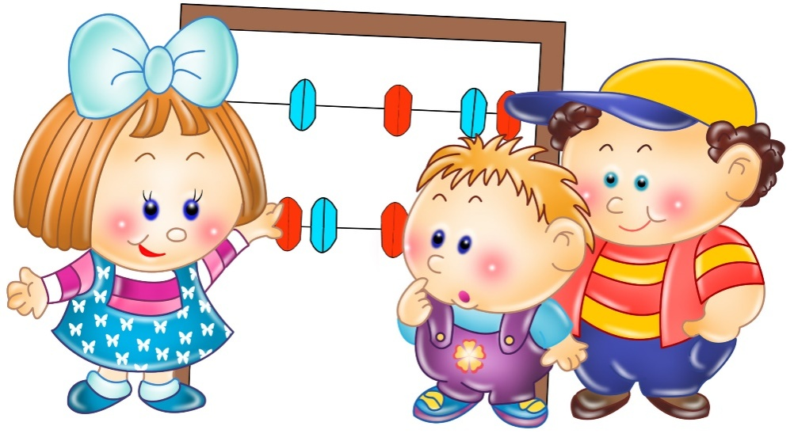

Воспитатели:
Налимова О.А.
Юковицкая В.В.

п. Кедровый 2019 г.

Консультация для родителей:

«Развитие математических способностей у детей дошкольного возраста в процессе изучения окружающего мира»
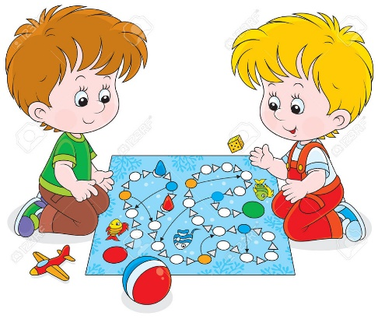
«Игра – это искра, зажигающая
огонек пытливости и любознательности».
В.А.Сухомлинский

Законы математики растворены в окружающем мире. «Сколько точек у божьей коровки?», «Кто дольше спит, одуванчики или ноготки?», «Что быстрее вырастет фасоль или кресс-салат? На сколько дней раньше?» - эти детские вопросы, наводят на размышления. Знакомясь с разнообразием окружающего мира, явлениями природы, животным и растительным миром у детей возникает необходимость в овладении вычислительными навыками, математическими действиями. Математика устанавливает взаимоотношения между событиями, предметами, систематизацией предметов и явлений. Она помогает ускорить процесс овладения языком, вводит в речь ребенка новые слова. Развитие технического прогресса, острая нужда страны в технически грамотных работниках, ставит математику на одно из первых мест.
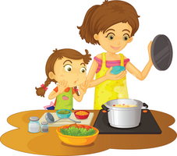
Уважаемые родители! Окружающий вас мир, научит ребенка считать, решать задачи, находить ответы с использованием правил сложения и вычитания. Вы давно уже приступили к изучению математики, даже не задумываясь об этом. Ведь считать ребенок учится, начиная с себя. Сколько у него рук, глаз, ушей. Выяснив сколько, ищет аналогию у мамы с папой. Весь процесс обучения математики дети превращают в игру.Но не всякая игра имеет образовательное значение, а только та, которая приобретает характер познавательной деятельности.
Вместе с ребенком посчитайте его игрушки, попросите его помочь сосчитать овощи для супа, фрукты для компота.
Предложите помочь накрыть на стол, и отсчитать тарелки, ложки каждому члену семьи. Например, Маша, накрывая на стол, говорит: «Одна тарелка – папе, одна – маме, одна – Мише и одна – мне. Получается одна, две, три, четыре тарелки».
Познакомьте ребенка со сравнением. С его помощью можно предметы объединить в группы по размеру, цвету, весу, форме, длине. Сравнивать объекты, например по размеру, их надо расположить по порядку от самого большого до самого маленького или наоборот. Вы можете предложить ребенку определить количество изюминок в каше, сравнить размеры обуви членов семьи, собрать пазлы.
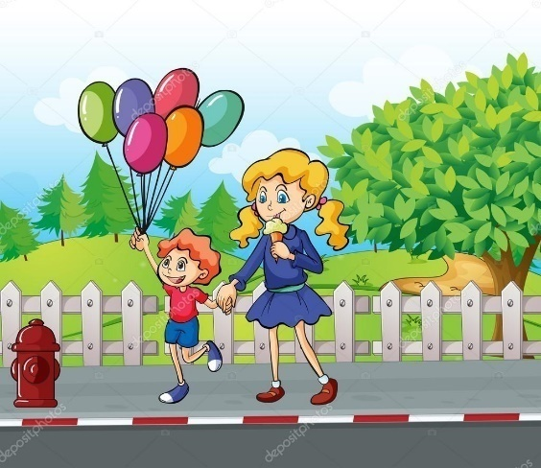
По дороге в детский сад или домой рассматривайте деревья (выше-ниже, толще-тоньше). Рисует ваш ребенок. Спросите его о длине карандашей, сравните их по длине, чтоб ребенок в жизни, в быту употреблял такие слова как длинный-короткий, широкий - узкий (шарфики, полотенца, например), высокий-низкий (шкаф, стол, стул, диван); толще-тоньше (колбаса, сосиска, палка). Используйте игрушки разной величины(матрешки, куклы, машины), различной длины и толщины палочки, карандаши, куски веревок, ниток, полоски бумаги, ленточки. Важно чтобы эти слова были в лексиконе у детей, а товсе больше, до школы, употребляют большой-маленький. Ребенок должен к школе пользоваться правильными словами для сравнения по величине.
На прогулке спросите, сколько, по-твоему, здесь ворон, голубей, сколько, шагов до песочницы? Какой дом ближе к нам? Какой дальше? Что выше береза или рябина? (сравнение). Умение использовать сравнения отлично развивает мышление и воображение ребенка.
Дети учатся не только считать, но и ориентироваться в пространстве и времени. Обращайте на это внимание в повседневной жизни. Спрашивайте ребенка, что находится слева, справа от него, впереди-сзади. Обращайте внимание на то, когда происходит те или иные события, используя слова: вчера, сегодня, завтра(что было сегодня, что было вчера и что будет завтра). Называйте день недели, спрашивайте его; а какой был вчера, будет завтра. Называйте текущий месяц, если есть в этом месяце праздники или знаменательные даты, обратите на это внимание. Поиграйте в игру «Найди игрушку». Спрячьте игрушку, «Раз, два, три - ищи!» - говорит взрослый. Ребенок ищет, найдя, он говорит где она находилась, используя слова «на», «за», «между», «в».
Так, в непосредственной обстановке, жертвуя небольшим количеством времени, вы можете приобщить ребенка ко многим математическим понятиям, способствовать их лучшему усвоению, поддерживая и развивая интерес к математике.
Успехов вам и вашим детям, уважаемые родители!!!

